МІНІСТЕРСТВО ОСВІТИ І НАУКИ УКРАЇНИ
Чорноморський національний університет
імені Петра Могили
Факультет комп’ютерних наук
Кафедра інженерії програмного забезпечення

ЗВІТ
з лабораторної роботи № 7
«JavaScript. Динамічна вебсторінка»
Варіант № 26
Дисципліна «Frontend-розробка»
Спеціальність «Інженерія програмного забезпечення»
121–ЛР.07–208.22310826

Здобувач _________А. І. Рожковський
(підпис)
__17.10.2024 __
(дата)

Викладач ___________Є. О. Давиденко
(підпис)
_____________
(дата)

Миколаїв – 2024
Лабораторна робота №7
Тема роботи: JavaScript. Динамічна вебсторінка
Мета роботи: закріпити навички розробки динамічної вебсторінки.
Завдання.
Магічна куля.
Побудувати динамічну вебсторінку використовуючи лише JavaScript (тег body файлу html порожній)
Лістинг коду:
HTML:
<!doctype html>
<html>
<head>
<meta charset="utf-8">
<title>Найчистіший HTML</title>
<link rel="stylesheet" href="..\CSS\style.css">
<script src="..\JS\script.js" defer></script>
</head>
<body>

</body>
</html>
CSS:
body{
background-image: url("../IMG/LR7_bg.jpg");
background-size: cover;
}

.inputField {
border-radius: 10px;
height: 5%;
width: 90%;
margin-bottom: 20px;
text-align: center;
font-size: 24px;
}

.ballDiv{
width: 90%;
height: 92%;
text-align: center;
justify-content: center;
background-image: url("../IMG/mbLr7.png");
background-size: cover;
background-position: center;
color: white;
text-shadow: #FC0 1px 0 10px;
font-family: 'Gill Sans', 'Gill Sans MT', 'Trebuchet MS', sans-serif;
}

.flex{
display: flex;
align-items: center;
}
JS:
const mainDiv = document.createElement("div");
const inpQuestion = document.createElement("input")
const ballDiv = document.createElement("div");
let answers = ["Так", "Ні", "В твоїх мріях", "Сумніваюсь", "Безумовно", "Запитай \nпізніше", "Скоріш ні \nчим так", "Скоріш так \nчим ні", "Дууууже \nсумніваюсь"];

mainDiv.className = "flex";
mainDiv.setAttribute('style', 'background-color: rgba(83, 101, 117, 0.897); border: 2px solid black; width: 30%; height: 550px; margin: 200px auto; flex-direction: column; padding: 20px;');

inpQuestion.className = "inputField";
inpQuestion.setAttribute('type', 'text');
inpQuestion.setAttribute('placeholder', 'Введіть ваше запитання..');

ballDiv.classList.add("ballDiv", "flex");

document.body.append(mainDiv);
mainDiv.append(inpQuestion);
mainDiv.append(ballDiv);

inpQuestion.addEventListener('keydown', (press) =>{
if(press.key === 'Enter'){
if (inpQuestion.value.trim() === '') {
ballDiv.innerText = "Напишіть щось \nзрозуміле";
} else{
ballDiv.innerText = answers[Math.floor(Math.random() * answers.length)];
}
}
});
Результати роботи програми:
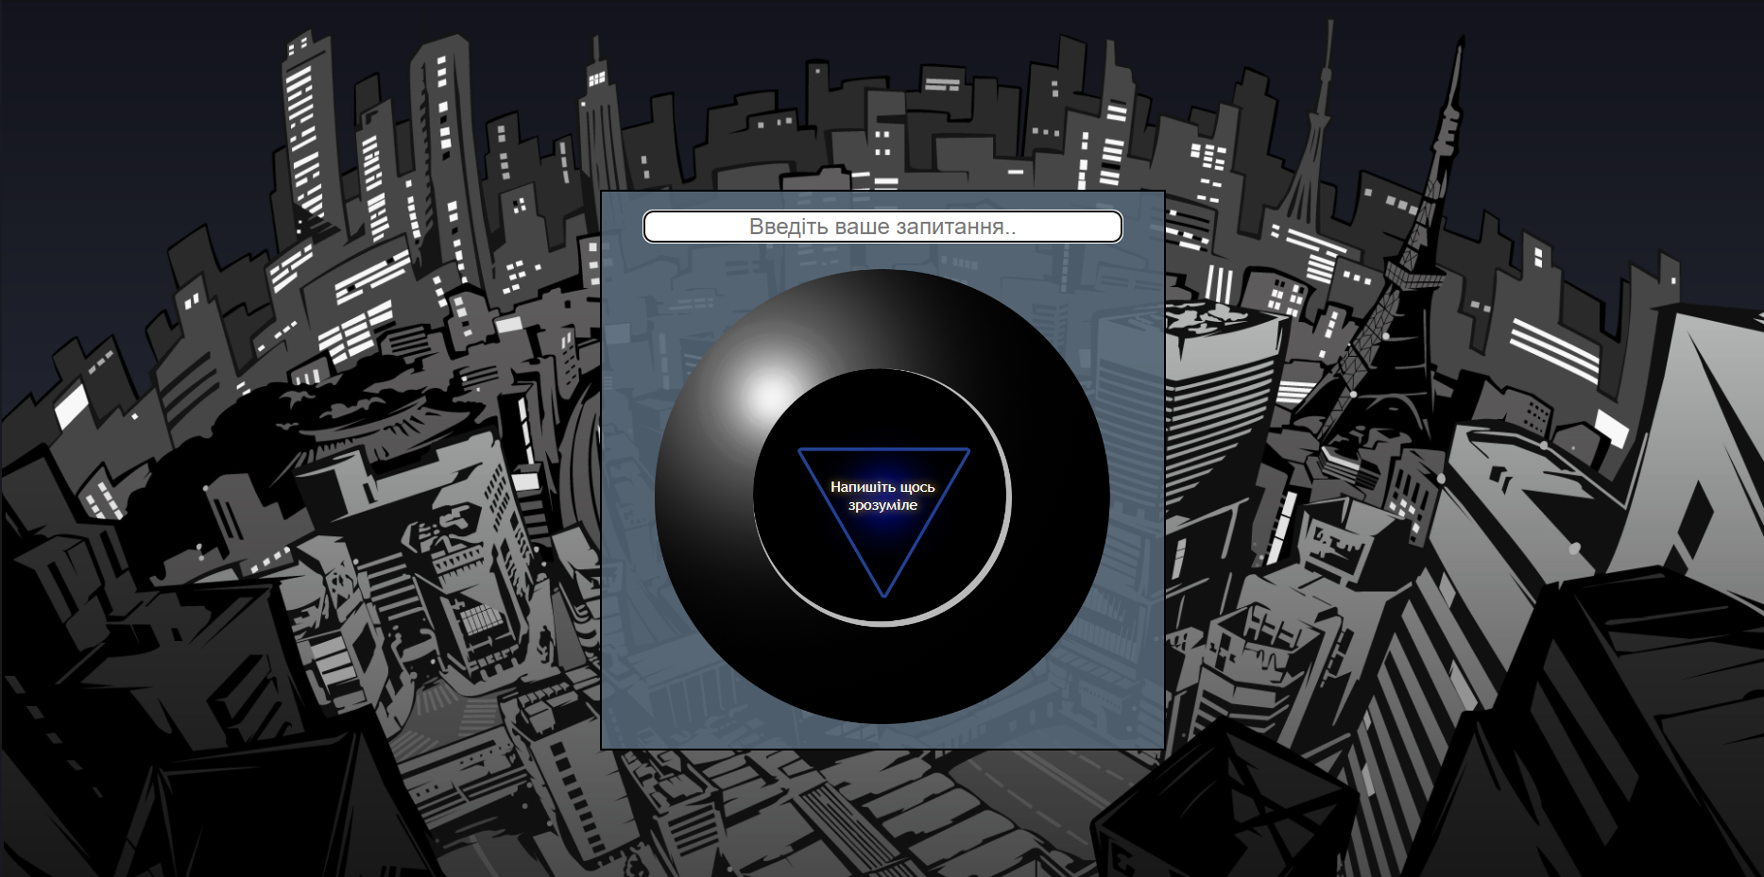
Рисунок 1 – Відлагодження програми коли відповідь пуста
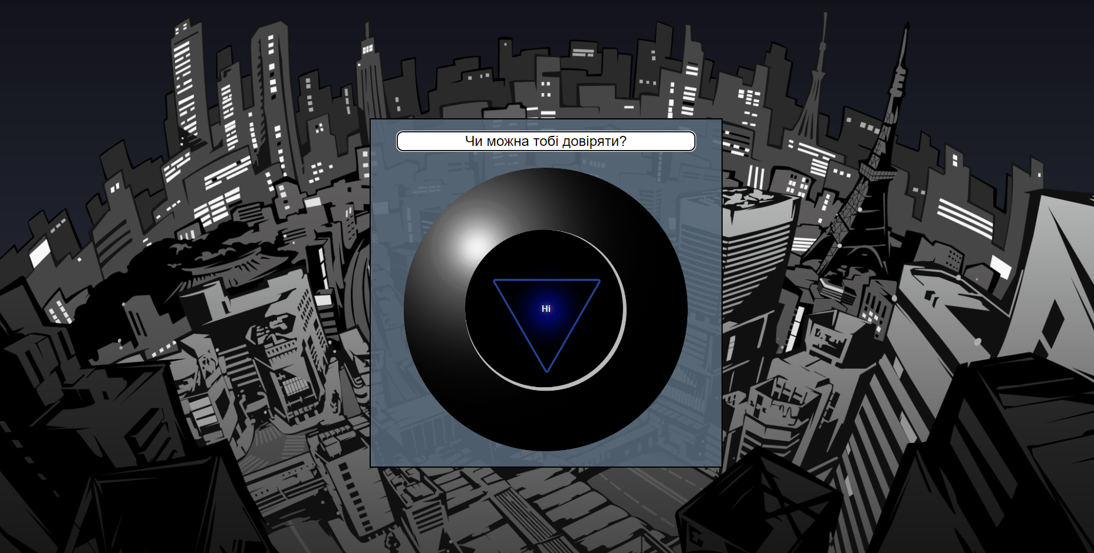
Рисунок 2 – Відлагодження програми коли відповідь не пуста
Висновки: під час виконання лабораторної роботи закріплено навички розробки динамічної вебсторінки. Закріплено знання на прикладі створення магічної кулі, використовуючи як і нові знання, так і навички з минулих робіт. Здобуті знання сприятимуть подальшому вивченню цієї мови програмування. Мету роботи досягнуто.

